1 октября – «Международный день пожилых людей»

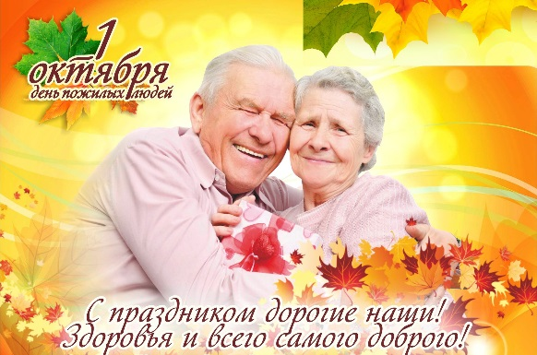
День пожилого человека принято отмечать в первый день второго осеннего месяца – 1 октября – и 2023 год не станет исключением. По инициативе ООН праздник был учрежден 14 декабря 1990 г. В Беларуси День пожилых людей ежегодно стали отмечать с 1992 года.
Дата выбрана неслучайно: бытует мнение, что старость – это золотое время, осень, как известно, тоже называют золотой порой, поэтому и было решено выделить старшему поколению специальный день в самый разгар осеннего сезона.
День пожилого человека – это добрый и светлый праздник, в который мы окружаем особым вниманием наших родителей, бабушек и дедушек. Этот праздник очень важен сегодня, т.к. он позволяет привлечь внимание к многочисленным проблемам пожилых людей, существующим в современном обществе.
Старение организма – процесс закономерный и неизбежный. И старость сама по себе не является болезнью, а только очередным этапом жизненного пути человека. И в «третьем возрасте» можно сохранять бодрость и ясность мышления, продолжая вести полноценную жизнь.
Здоровое старение – это нечто гораздо больше, чем просто оставаться физически здоровым. Прежде всего – это способность человека поддерживать целеустремленность и интерес к жизни.
Тем не менее, многие из этих страхов связаны с мифами о старении, которые являются преувеличенными или просто не соответствует действительности. Правда в том, что все мы сильнее и более устойчивы, чем думаем о себе.
Мифы о старении
Миф первый: старость означает плохое состояние здоровья и даже инвалидности.
Факт: есть некоторые болезни, которые чаще встречаются у пожилых людей. Тем не менее, старение не означает автоматически наличие плохого здоровья или того, что вы будете ограничены в передвижении.
Миф второй: потеря памяти является неизбежной частью старения.
Факт: мозг сохраняет способность к обучению и получению новых знаний в любом возрасте.
Миф третий: «нельзя научить старую собаку новым трюкам».
Факт: пожилые люди способны учиться новым вещам, адаптироваться в новых условиях, делиться мудростью и опытом.
10 главных способов увеличить продолжительность жизни:
- Исключите высокую стрессовую нагрузку
Стресс может быть «тихим» убийцей, так как приводит к сердечным заболеваниям и воспалению в разных органах, вызывая целый ряд проблем со здоровьем, включая астму, диабет и депрессию.
- Хорошо ешьте
Когда мы моложе, можно иногда позволять себе вольности в диете, но с возрастом нерациональный выбор пищи берет свое. Легко убедиться, что вы едите правильно - просто придерживайтесь необработанных, натуральных и свежих продуктов.
- Бросьте курить
Существует множество способов бросить курить. Не выбирайте «мягкие» и комфортные пути отказа от никотина. Стоит радикально бороться с вредной привычкой, не подменяя ее иными, «менее вредными» устройствами.
- Спите спокойно и достаточно
Когда речь идет о сне, у всех есть немного разные потребности, но длительный период без полноценного и качественного сна может привести к болезни.
- Откажитесь от алкоголя
Разрушительное воздействие спирта на человеческий организм проявляется целым «букетом» неутешительных диагнозов.
- Заведите домашнего питомца
Ученые доказали, что наличие домашних животных помогает сохранить здоровье, психологический комфорт и продлить жизнь их хозяевам на несколько лет.
- Поддерживайте активность
Если у вас есть собака, это будет достаточно легко, так как вы будете гулять с ней ежедневно. Но сделайте прогулки более активными и энергичными, длительными. Однако, даже если собаки нет, всем нужны физические упражнения, поэтому будьте максимально активны, с учетом вашего общего состояния и имеющихся патологий.
- Давайте регулярную нагрузку не только телу, но и мозгу
Ваш разум должен быть таким же активным, как и ваше тело, если вы хотите предотвратить деменцию в дальнейшей жизни и стареть медленнее.
- Активнее включайтесь в жизнь общества, помогайте другим
Мы все становимся активнее и бодрее, когда чувствуем, что вокруг нас есть друзья и семья, которые поддерживают нас.
- Постарайтесь оставаться оптимистом!
Оптимизм – это лучшая жизненная стратегия! Именно оптимизм, вера в лучшее улучшает самочувствие на протяжении всей жизни, так что смотрите в будущее с оптимизмом и будьте максимально позитивным и активным человеком. Это позволит вам получать дополнительные силы и желание жить дольше.
В рамках проведения Международного дня пожилых людей будет работать прямая телефонная линия:
2 октября с 11.00 до 13.00 по телефону 8 (0232) 23-07-80 на базе УЗ «Гомельская университетская клиника - областной госпиталь инвалидов Великой Отечественной войны» на интересующие вопросы ответит заведующий организационно-методическим отделом Жак Елена Вячеславовна.
2 октября с 10.00 до 12.00 по телефону 8 (0232) 33-57-24 на базе ГУ «Гомельский областной центр гигиены, эпидемиологии и общественного здоровья» на вопросы по активному долголетию ответит психолог отдела общественного здоровья Кунгер Ольга Александровна.

